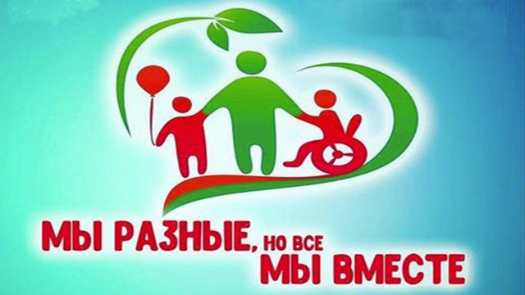Закон «О правах инвалидов и их социальной интеграции»

Президентом Республики Беларусь 30 июня 2022 г. подписан Закон «О правах инвалидов и их социальной интеграции», реализующий в национальном законодательстве положения Конвенции о правах инвалидов. Основой для нового законопроекта послужили действующие законы «О социальной защите инвалидов в Республике Беларусь» и «О предупреждении инвалидности и реабилитации инвалидов».

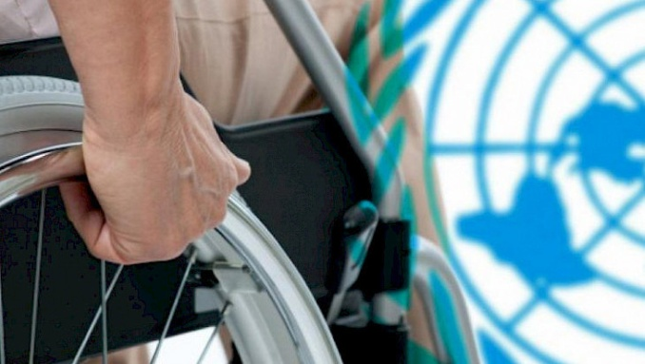
Закон устанавливает права людей с ограниченными возможностями, определяет гарантии осуществления их прав, обеспечение равенства и недискриминации по признаку инвалидности. Документ направлен на улучшение качества жизни, создание и обеспечение надлежащих условий для полного и равноправного участия людей с ограниченными возможностями в жизни общества, а также на профилактику инвалидности.

Актуальные новации, закрепленные в Законе, охватывают различные аспекты жизнедеятельности инвалидов.

Основополагающим является закрепление для инвалидов всей полноты гражданских, политических, экономических и других прав и свобод, установление запрета дискриминации по признаку инвалидности. Кроме того, определяется, какие исключения и ограничения не следует рассматривать как дискриминацию.

Формированию в обществе уважительного отношения к правам и достоинству людей с инвалидностью будет способствовать просветительно-воспитательная работа. Определены основные направления ее проведения.

Жестовый язык признается полноценной лингвистической языковой системой познания, развития, образования, обеспечения доступа к информации. Закреплено новое понятие – белорусский жестовый язык.

Отдельные нововведения направлены на повышение качества и эффективности проведения реабилитационных, абилитационных мероприятий. К социальной реабилитации, абилитации дополнительно отнесены такие виды как: социально-бытовая; социально-педагогическая поддержка детей-инвалидов; психологическая помощь. Предусмотрено создание на республиканском и местных уровнях центров (подразделений) реабилитации, абилитации инвалидов.

Создаются дополнительные условия в сферах, напрямую влияющих на качество жизни инвалидов, – получение образования и трудоустройство.

Закрепляется понятие принципа инклюзии в образовании - обеспечение равного доступа к получению образования для всех обучающихся с учетом разнообразия их особых индивидуальных образовательных потребностей и индивидуальных возможностей. Данные положения корреспондируются с основными принципами государственной политики в сфере образования, закрепленными в Кодексе об образовании (вступает в силу с 01.09.2022 г.).
Закреплены обязательства государства по обеспечению подготовки педагогических работников, владеющих специальными методами обучения и воспитания, в том числе владеющих жестовым языком, техникой чтения и письма по системе Брайля, основами технологии аудиодескрипции.

Новацией в части реализации инвалидами права на труд является установление квот для приема на работу инвалидов. Введение механизма квотирования направлено на мотивацию нанимателей к приему на работу инвалидов. Порядок установления квот и их выполнения будет определяться в соответствии с законодательством о занятости населения. Данные нормы вступят в силу с 1 января 2025 года.

Существенное внимание уделено созданию условий для обеспечения инвалидам независимого образа жизни. Регламентированы вопросы по обеспечению для них доступности не только социальных объектов и жилых помещений, но и транспортной, производственной инфраструктуры, а также информации.

На законодательном уровне закрепляется обязательство по выделению на всех автомобильных парковках мест для стоянки транспортных средств инвалидов, а также предусматривается бесплатное пользование инвалидами автомобильными парковками.

К организациям, предоставляющим услуги населению, определено новое требование – оказание ситуационной помощи инвалидам при предоставлении им услуг.

Предусматривается создание нового информационного ресурса – автоматизированной информационной системы по учету доступности объектов социальной инфраструктуры. Сведения о доступности таких объектов будут размещаться на публичной кадастровой карте в сети-интернет.

Закон вступит в силу через шесть месяцев после официального опубликования за исключением отдельных положений.

